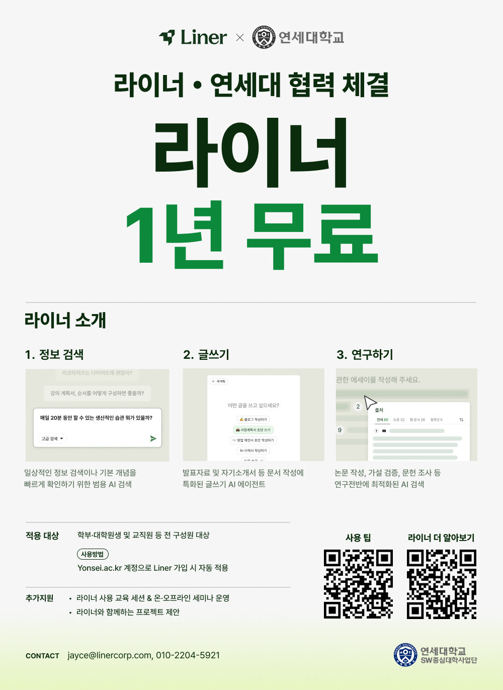

안녕하세요,

연세대학교와 라이너(Liner)가 공식 협약을 체결하게 되었습니다. 이번 협력을 통해 학과를 넘어 대학 전체가 AI를 일상적으로 활용하는 ‘AI 캠퍼스’ 구축을 위해 미래형 AI 융합 교육 생태계 조성하며 협력할 예정입니다.
특히, 협약을 통해 연세대학교 학생 구성원 전체에게 라이너 프로를 1년간 제공해 드릴 예정입니다

1. 협약내용
- 내용 : Liner Pro 1년 이용권 제공
- 이용 기간: 2027년 2월 28일까지
- 사용방법 : Yonsei.ac.kr 계정으로 Liner 가입 시 자동 적용
- 적용 대상 : 학부·대학원생 및 교직원 등 전 구성원 대상
라이너에 대한 자세한 소개 및 소개 자료는 아래 링크를 통해 확인하실 수 있습니다.
[연세대학교용] Liner 소개서
아울러, 협약 혜택 외에도 라이너에서 연세대 구성원 여러분을 위해 추가적인 지원 프로그램을 준비했습니다. 아래 내용을 확인해 주세요.

2. 단과대 / 학과별 온·오프라인 교육 세션 운영
단과대 또는 학과 단위로 최소 교육 인원이 충족될 경우, 라이너에서 직접 교육 세션을 운영해 드립니다. 소속 구성원들의 수요를 파악하신 후 신청해 주시면, 일정에 맞춰 별도 세션을 개설해 드릴 수 있습니다.
- 라이너 기본 사용법: 주요 기능 및 활용 방법 안내
- Use Case 소개: 학업·연구·업무에 실제로 적용된 사례 중심 소개
- 신청 방법: 단과대/학과 담당자가 인원 취합 후 라이너 측에 신청
- 운영 방식: 오프라인 또는 온라인 선택 가능
또한, 세미나 참여자에게는 라이너 크레딧을 추가로 제공할 예정이니 많은 관심과 참여 부탁드립니다.

3. 라이너와 함께하는 프로젝트 제안
라이너와 함께 진행하고 싶은 프로젝트나 협업 아이디어가 있으시다면 언제든지 자유롭게 제안해 주세요. 교육, 연구, 캠퍼스 혁신 등 다양한 분야에서 함께할 수 있는 방법을 모색하겠습니다.
- 제안 방법: 담당자 이메일 또는 별도 제안 채널을 통해 접수
- 검토 후 회신: 라이너 측에서 검토 후 개별 회신 예정

4. 문의 및 신청
세션 신청, 세미나 참여, 프로젝트 제안 등 관련 문의 사항은 아래 담당자에게 연락 주시기 바랍니다.
- 담당자: 김민재 매니저
- 이메일: jayce@linercorp.com
- 연락처: 010-2204-5921
연세대학교 구성원 여러분의 많은 참여와 관심을 부탁드립니다.

